操作方法
在1040版本之后，授权客户端工具uos-activator-cmd增加了更换激活码的功能（-c 参数能够更换激活码）如果系统之前是用试用期序列号激活，可以通过该功能进行激活码的更换，无需后台解绑。更换激活码操作如下：
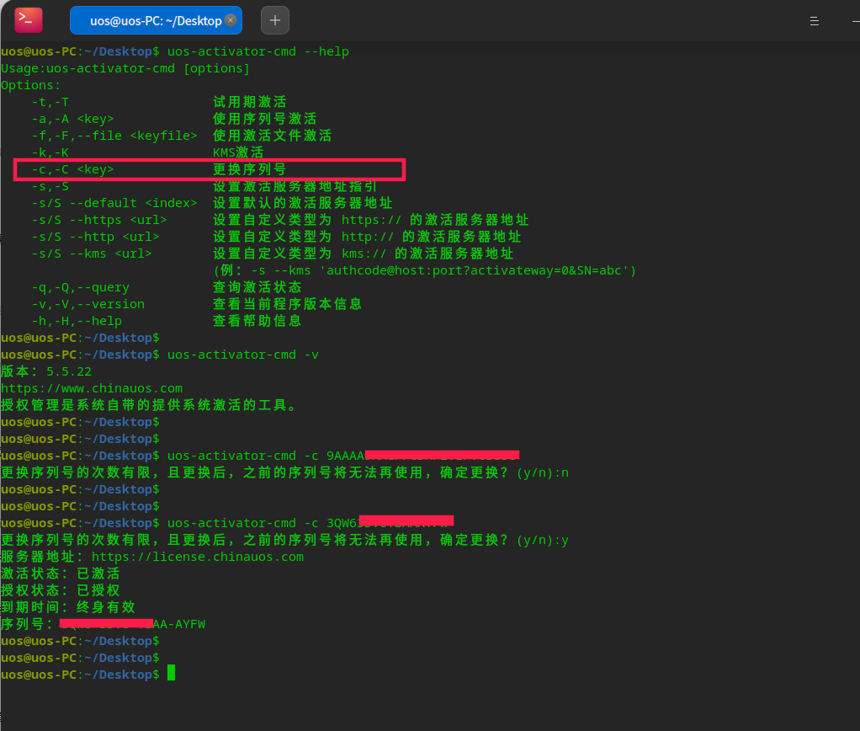
注意：更换激活码后，更换之前的激活码就会被废弃，无法再使用了。

©统信软件技术有限公司。访问者可将本网站提供的内容或服务用于个人学习、研究或欣赏，以及其他非商业性或非盈利性用途，但同时应遵守著作权法及其他相关法律的规定，不得侵犯本网站及相关权利人的合法权利。除此以外，将本网站任何内容或服务进行转载，须备注：该文档出自【faq.uniontech.com】统信软件知识分享平台。否则统信软件将追究相关版权责任。

